**Introducing oneself to others**

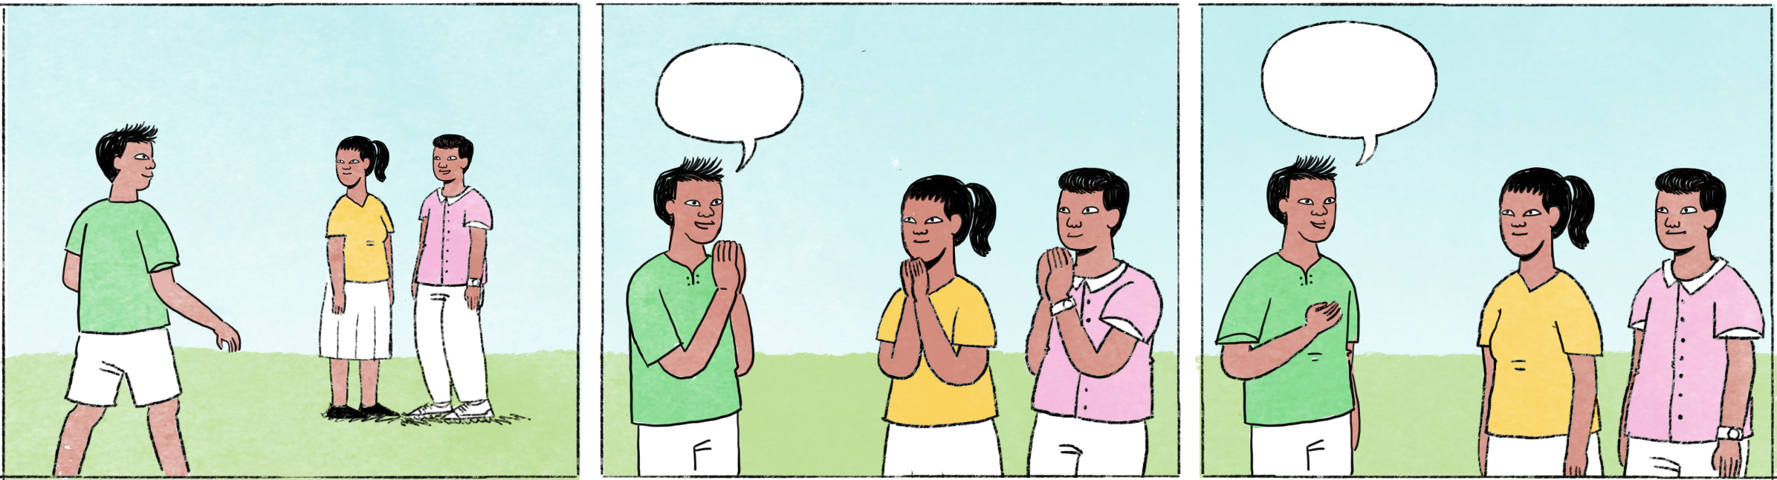

អ្នកជាបុគ្គលិកថ្មីនៅក្រុមហ៊ុនមួយ តើអ្នកត្រូវណែនាំខ្លួនឯងយ៉ាងដូចម្ដេចខ្លះ?

|  |  |
| --- | --- |
| បញ្ញា៖ | ជម្រាបសួរ ខ្ញុំឈ្មោះ បញ្ញា។ |
| វុទ្ធី៖ | ជម្រាបសួរ។ រកអ្នកណាគេមែន? |
| បញ្ញា៖ | អត់ទេ ខ្ញុំបុគ្គលិកថ្មី ទើបតែចូលធ្វើការថ្ងៃហ្នឹង។ ខ្ញុំនៅផ្នែកទីផ្សារ។ |
| វុទ្ធី៖ | អូ ខ្ញុំឈ្មោះ វុទ្ធី។ ខ្ញុំនៅផ្នែកទីផ្សារដែរទេតើ! នេះ ធារី នៅផ្នែកគណនេយ្យ។ |
| ធារី៖ | រីករាយដែលបានស្គាល់។ អង្គុយលេងសិនទៅ។ តិចទៀត បងសុខុម (ប្រធានផ្នែកទីផ្សារ) មកហើយ។ |
| បញ្ញា៖ | បាទ អរគុណបង។ |

|  |  |
| --- | --- |
| បញ្ញា / សុខុម | Cambodian names that can be used for both male and female |
| បុគ្គលិក | staff, employee |
| ក្រុមហ៊ុន | company |
| រកអ្នកណាគេមែន? | Are you looking for someone? |
| ផ្នែកទីផ្សារ | marketing division (in a company) |
| ផ្នែកគណនេយ្យ | accounting division |
| អង្គុយលេងសិនទៅ | Please have a seat! |
| តិចទៀត | shortly, in a few minutes |
| ប្រធាន | head (of a division / team) |

**Cultural notes**

នៅប្រទេសកម្ពុជា ការណែនាំខ្លួនឯងចំពោះមនុស្សទើបតែជួបគ្នាដំបូង ផ្ដើមឡើងដោយពាក្យថា សួស្ដី (អាយុប្រហែលគ្នា មិនចាំបាច់លើកដៃសំពះទេ) ឬពាក្យថា ជម្រាបសួរ (អាយុមើលទៅច្រើនជាង គួរលើកដៃសំពះផងដែរ)។ បន្ទាប់មក ភាគច្រើនណែនាំខ្លួនដោយខ្លីបំផុត គឺគ្រាន់តែប្រាប់ឈ្មោះតែប៉ុណ្ណោះ (ករណីណែនាំខ្លួនទៅកាន់មនុស្សតែម្នាក់ ឬតិចនាក់ ហើយពេលវេលាតិច) ឬក៏បន្ថែមដោយស្រុកកំណើត និងមុខរបរសព្វថ្ងៃ គឺថា ខ្ញុំឈ្មោះ ... ស្រុកកំណើតនៅ ... រាល់ថ្ងៃរៀន/ធ្វើការនៅ ... (ករណីណែនាំខ្លួនទៅកាន់មនុស្សច្រើន ឬគេឲ្យពេលវេលាច្រើនសម្រាប់ណែនាំ)។ គឺថាយើងមិនចាំបាច់ត្រូវរៀបរាប់ព័ត៌មានច្រើនអំពីខ្លួនឯតាំងពីដំបូងឡើយ គឺរង់ចាំឆ្លើយនឹងសំណួររបស់គូសន្ទនា ដូចជា

* ផ្ទះនៅណាដែរ?
* អាយុប៉ុន្មានហើយ? (ដើម្បីដឹងថាអាយុបងឬប្អូន)
* ចំណង់ចំណូលចិត្តអីគេ?

ជាដើម។ ចំពោះការណែនាំខ្លួននៅកន្លែងធ្វើការ ភាគច្រើន យើងតែងតែប្រាប់ឈ្មោះផ្នែកដែលខ្លួននៅ បន្ទាប់ពីប្រាប់ឈ្មោះ គឺថា ខ្ញុំឈ្មោះ ... នៅផ្នែក ...។

|  |  |
| --- | --- |
| ករណី | in case of |
| ស្រុកកំណើត | birthplace, home town |
| មុខរបរ | job, profession |
| រៀបរាប់ព័ត៌មាន | to give information |
| គូសន្ទនា | conversation partner |
| កន្លែងធ្វើការ | workplace |
| ផ្នែក | division, department (of a company) |

**Additional dialogue**

|  |  |
| --- | --- |
| សុខុម៖ | អូ បញ្ញាមែន? ម៉ោ ម៉ោនេះបងប្រាប់។ |
| បញ្ញា៖ | បាទបង។ |
| សុខុម៖ | នេះតុធ្វើការរបស់បញ្ញាឯង។ ក្រុមយើងត្រូវចេញទៅក្រៅជួបភ្ញៀវច្រើន ហើយត្រូវគិតរកវិធីសាស្ត្រធ្វើម៉េចឲ្យគេស្គាល់ក្រុមហ៊ុនយើងកាន់តែច្រើន។ |
| បញ្ញា៖ | បាទបង។ |
| សុខុម៖ | យើងកំពុងធ្វើគម្រោងមួយ។ ហើយបងចង់ឲ្យបញ្ញាឯងកាន់តួនាទីមួយ។ |

|  |  |
| --- | --- |
| ម៉ោ | spoken form of មក |
| name + ឯង | more polite way to say “you” |
| តុធ្វើការ | desk |
| គិតរក | to think about, to figure out |
| វិធីសាស្ត្រ | strategy, method |
| គម្រោង | project |
| កាន់តួនាទី | to take on responsibility |